Lección 19: Juegos con fracciones
- Multipliquemos y dividamos con fracciones.

Calentamiento: Exploración de estimación: Multipliquemos fracciones
$28×2\frac{8}{9}$
Escribe una estimación que sea:
muy baja | razonable | muy alta

19.1: El producto o el cociente más grande
En cada expresión, decide con tu compañero cuál es el producto o el cociente más grande que puedes formar con los números 1, 2, 3, 4, 5 y 6. Solo puedes usar cada número una vez en cada expresión. Explica o muestra cómo razonaste.
- 00000000000×0000000000
- 0000÷100000
- 100000÷00000

19.2: El producto o el cociente más pequeño
En cada expresión, decide con tu compañero cuál es el producto o el cociente más pequeño que puedes formar con los números 1, 2, 3, 4, 5 y 6. Solo puedes usar cada número una vez en cada expresión. Explica o muestra cómo razonaste.
- 00000000000×0000000000
- 0000÷100000
- 100000÷00000

Section Summary
Section Summary
Usamos la relación que hay entre la multiplicación y la división para escribir ecuaciones de multiplicación y de división que representan la misma situación. Por ejemplo, en el paquete hay 2 libras de carne. Para cada hamburguesa se necesita $\frac{1}{4}$ de libra. ¿Cuántas hamburguesas se pueden preparar con la carne que hay en el paquete? Podemos escribir $2÷\frac{1}{4}=8$ y $8×\frac{1}{4}=2$ para representar la situación.
También escribimos ecuaciones de multiplicación y de división que representan el mismo diagrama. Por ejemplo:
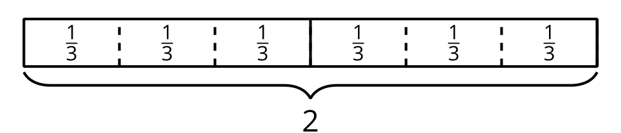
Podemos escribir $6×\frac{1}{3}=2$ porque el diagrama muestra 6 grupos de $\frac{1}{3}$ y el valor total es 2. También podemos escribir $2÷\frac{1}{3}=6$ porque el diagrama muestra que el número de grupos de $\frac{1}{3}$ que hay en 2 es 6.
© CC BY 2021 Illustrative Mathematics®

